光電子増倍管の

ブリーダ回路

甲南大学理工学部　宇宙粒子研究室

10561015 　　　 上野　恭平

目次

1. 序論

1.1 光電子増倍管

1.2 Auger計画

1.3　目的

1. 基礎原理

2.1 **分光感度特性**

2.2 **デバイダ電流と出力直線性**

2.3 オシロスコープ

2.4 パルスジェネレーター

2.5 ブリーダ回路

1. 基礎実験

3.1 １光電子からの増幅率測定

3.2 ブリーダ回路の機能確認

　　 3.3 1光電子を入射させた際の増幅率

3.4 LEDにかける電圧とＰＭＴの高圧

3.5 ＬＥＤとＰＭＴの電圧変化させた際の測定

第４章　結果

　 4.1 実験３．２の結果

4.2 実験３．４の結果

4.3 実験３．５の結果

第５章　考察

参考文献

謝辞

1. 序論
   1. 光電子増倍管

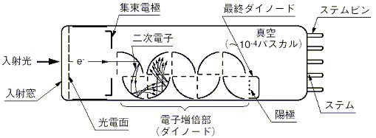

図１

図１の左側から光が入射します。上の写真と同じ向きです。入射窓はガラスで出来ていて、光は簡単に通過できます。その後、｢光電面｣と呼ばれる金属面に光がぶち当たります。

光電面に光が入ってくると、｢光電効果」と呼ばれる現象によって、金属内部の電子が飛び出します。飛び出した電子は、強い電場によって加速されて一段目の｢ダイノード」に衝突します。ダイノードに衝突した電子は、加速で得たエネルギーを使ってダイノード内の電子を次々と飛び出させます。この飛び出した電子を2次電子といいます、ここで、電子の数が増幅されているわけです。

2次電子はまた電場によって加速され、次の段のダイノードに衝突し、新たな2次電子群を発生させます。これをどんどんと繰り返し、始めは1個だった電子は最終段のダイノードに達するとき1億個程度にまで増えます。ここまで到達した電子は、電流として外部に読み出されていきます。

**1.2 Auger計画**

Pierre Auger 観測所は粒子検出器を1.5km 間隔で3,000km2の領域に並べて宇宙線が生じる空気シャワーを 観測している。さらに24台の特殊な望遠鏡が空気シャワーからの蛍光を記録する。粒子検出器と蛍光望遠鏡を 組み合わせることにより、高精度の観測を実現している。

今までに観測された約百万個の宇宙線のうち、ごく一部の最高エネルギー宇宙線のみが十分な精度でそれらの発生源を示している。Auger観測所では今までに4×1019eV(40EeV)以上のエネルギーの宇宙線を81個観測している。この数字は世界最大である。このエネルギーでの到来方向決定精度は数度以下であり、これらの粒子が宇宙で発生する場所を特定するのに十分である。

この実験で観測された57EeV以上のエネルギーの宇宙線27個の到来方向分布が等方的でないことが確認された。

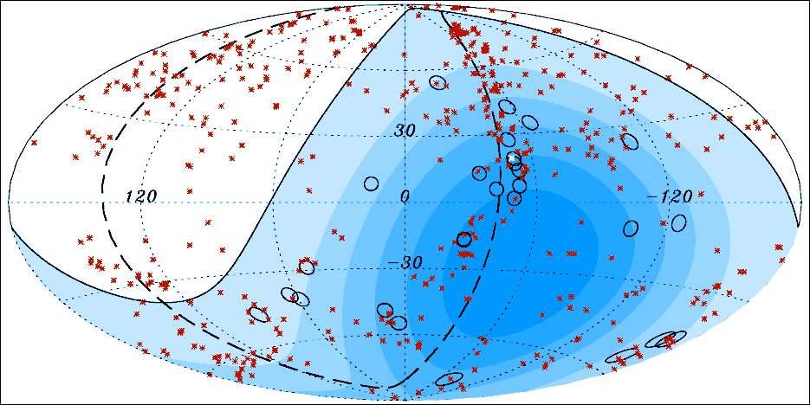

**図2**

図２は、観測された27個の最高エネルギー宇宙線到来方向を3.1度の○で示している。点線は超銀画面。エネルギーは57(EeV)以上。*は約2.5億光年以内にある近傍のAGN。色の濃い部分ほど観測時間が長い。

　南Auger観測所は、南米アルゼンチンのアンデス山脈麓にある草原に建設されている。地表粒子検出器には10m2×1.2mの円柱プラスチックタンクに純水を入れた水チェレンコフ検出器が採用されている。12トンの水を使い、天頂方向から水平方向まであらゆる方向から来た宇宙線シャワー粒子を観測できる。この検出器を3,000km2の領域に1.5km間隔で並べている。さらに観測所の4隅に大気蛍光望遠鏡サイトが配置されており、各望遠鏡サイトには30×30度の視野を持った望遠鏡6台が設置され、180度の視野で地表検出器上空の大気を監視している。

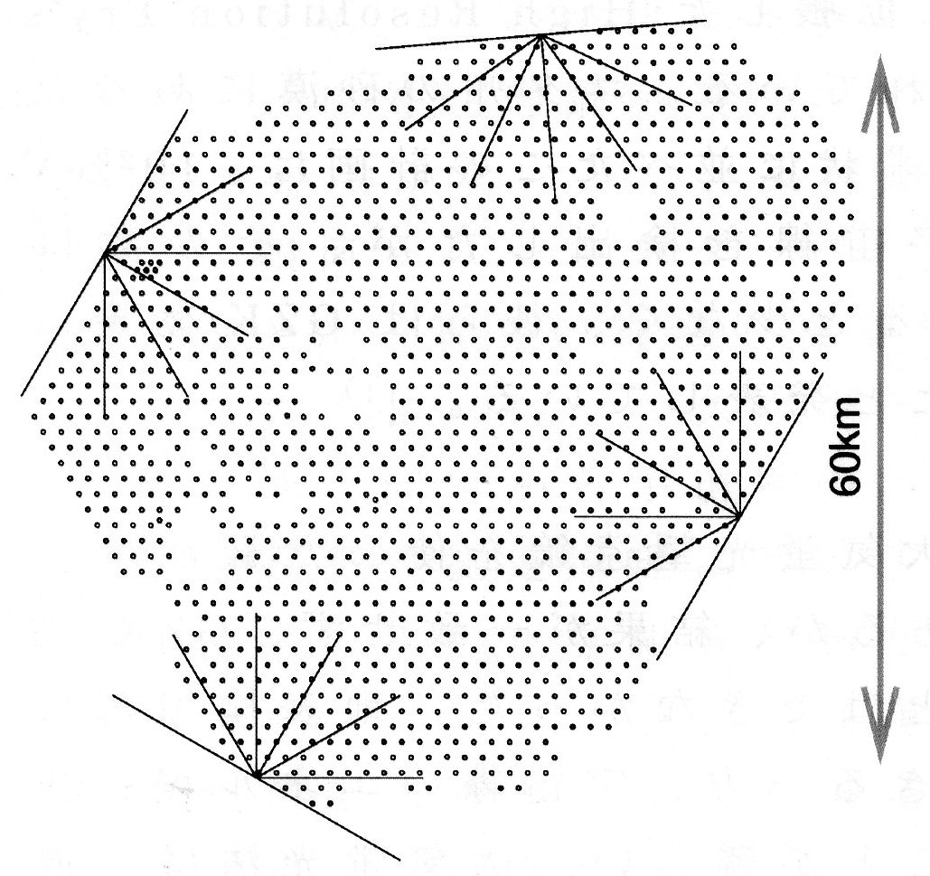

図３：地表検出器を点、大気蛍光望遠鏡の視野方向を線で示す。

3,000km2の領域に1,600個の検出器を1.5km間隔で並べ、4ヶ所に6台ずつ大気蛍光望遠鏡を設置している。

1.3　目的

世界最大の宇宙線観測所　Augerでは、水タンクの中で荷電粒子が出すチェレンコフ光を光電子増倍管(PMT)で 検出する水チェンレンコフ検出器が使用されている。

この検出器では6桁以上にわたるダイナミックレンジが要求される。このため1光電子から10の6乗個の光電子まで測定できるPMTの開発を行っている。特にPMTのダイノードとアノードにかける電圧を調節するブリーダ回路を作成し、PMTのリニアリティを測定している。この測定により  
最適なブリーダ回路の開発を行う。

1. 基礎原理

2.1　**分光感度特性**

放射感度はある波長における光によって光電面から流れた電線を入射光の放射束[W]で割った値で示されます。放射感度の単位はアンペア/ワット[A/W]で表されます。また分光感度の最大値を100とし、パーセント(%)表示したものを相対分光感度とよびます。

量子効率光電面から放出される光電子を入射する光子数で割った値で示します。

入射光子は光電面物質の価電帯の量子にエネルギーを与えますがエネルギーを得た電子が必ずしも光電子が必ずしも光電子として飛び出すわけではなくある確立過程が存在します。波長の短い光子は長いものに比べ光子あたりのエネルギーが高く光電子放出の確率が高くなるため量子効率の最大値は短波長側にあります。



図４　分光感度特性

**2.2 デバイダ電流と出力直線性**

陽極側、陰極側いずれの接地法においても、また直流、パルスいずれの動作においても、陰極への入射光量を増加して出力電流を増加させた場合、下図のように入射光量と出力電荷との関係はある電流地以上で理想的な直線状態(赤線)から逸脱し最終的には飽和を生じます(黒線)。



図５　デバイダ電流と出力直線性

２－３．オシロスコープ



図６

オシロスコープとは、時間の経過と共に電気信号（電圧）が変化していく様子をリアルタイムでブラウン管に描かせ、目では見えない電気信号の変化していく様子を観測できるようにした波形測定器である。このブラウン管上の輝点の動きの速さや振れの大きさを測ることで、間接的に電気信号の電圧の時間的変化を簡単に測ることができる。また、メータ類と大きく異なるところは、単にその電圧の平均的な値を測るものではなく、電圧が変化していく様子を時々刻々と目で追いかけた、突発的に発生する現象も捉えることができる。

　２－４．パルスジェネレーター



図7

パルスジェネレーターとは、パルスの幅を任意に変化させえることが可能な装置である。今回使用したパルスジェネレーターは捕捉時間を600μs～18 s まで変化させることができる。また、RF の位相と引き込み電圧のタイミングとを同期させることが可能である。

今回使用した捕捉時間は380nsと３０nsの二種類である。

２．５ ブリーダ回路

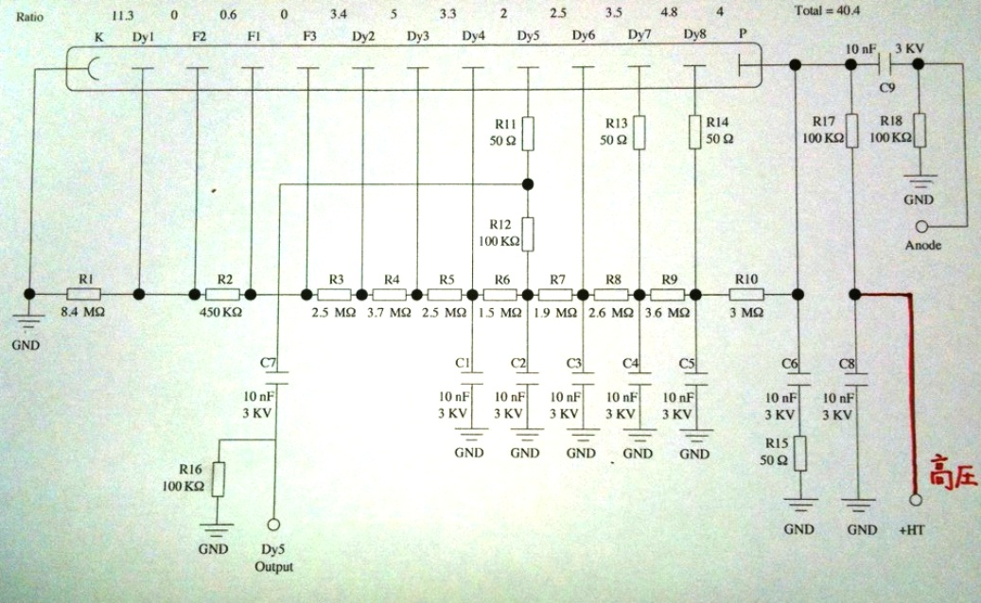

図8

今回、ブリーダ回路を作るのに辺り、原案にしたものである。

この回路は、アメリカの教授にお願いして考えてもらった回路図になっている。

図の右に高圧をかけ８段のダイノードに分けられている。

　また、このＰＭＴはAnodeだけで信号を受信するのではなく、Ｄｙ５からも信号読み取れるようになっている。このことにより、リニアリティがさらに出るようになっている。各抵抗値に関してだが、

Ｒ１：８．４ＭΩ 　Ｒ２：４５０ＫΩ 　　Ｒ３：２．５ＭΩ

Ｒ４：３．７ＭΩ 　Ｒ５：２．５ＭΩ 　　Ｒ６：１．５ＭΩ

Ｒ７：１．９ＭΩ 　Ｒ８：２．６ＭΩ 　　Ｒ９：３．６ＭΩ

Ｒ１０：３ＭΩ 　Ｒ１１：５０Ω 　　Ｒ１２：１００ＫΩ

Ｒ１３：５０Ω 　Ｒ１４：５０Ω 　　Ｒ１５：５０Ω

Ｒ１６：１００ＫΩ 　Ｒ１７：１００ＫΩ 　　Ｒ１８：１００ＫΩ

各コンデンサーは１０ｎＦで耐圧が３ＫＶのものである。

1. 基礎実験

　　３．１　　１光電子からの増幅率測定

図１０

上の図は今回使った装置の概要である。

３．２　　　ブリーダ回路の機能確認

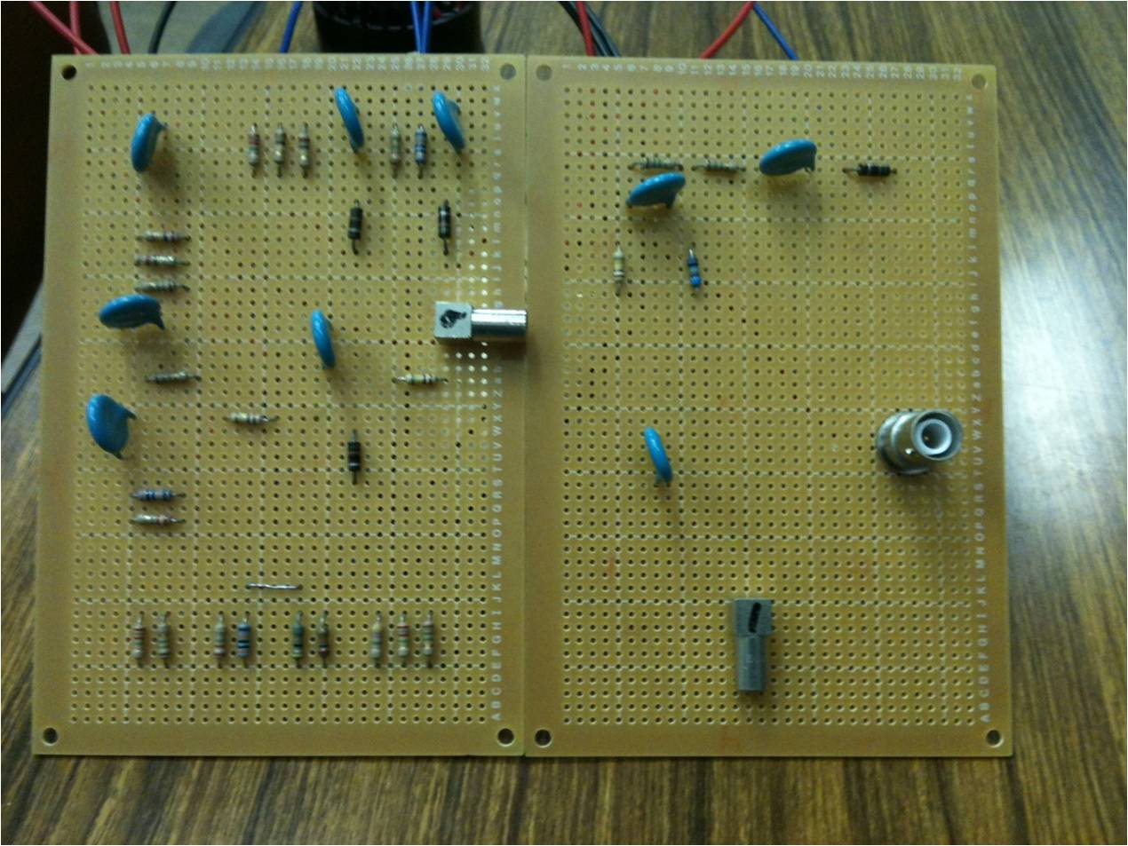

図11

図１１の回路は試作で作ったブリーダ回路である。

大きさは縦１３．８㎝横１９㎝である。

ブリーダ回路が機能しているかにより、ＰＭＴが光電子を受け、増幅出来るかが決まる。このため、回路の機能確認を行う必要がある。

　機能しているかの確認作業は次の手順で行う。

1. ブリーダ回路に高圧（＋ＨＶ）を繋ぐ。
2. 高圧をかけられる範囲の電圧をかける。（今回は＋１０００Ｖ）
3. 高圧をかけた際にエラーが出ないことを確認する。
4. 各ダイノードの電圧をテスターにより確認する。
5. テスターで計測した値を記録する。
6. テスターの値がダイノード１からダイノード８までが徐々に上がっている事を確認する。
7. 計算を行い、先ほど記録した値と比較する。

上記の内容を確認が済ませなければ実験が出来ない。もし、エラーがあれば修正をしなければならない為回路の確認、及び修正案の考慮が必要となる。

図１１のブリーダ回路ですが、エラーが出てしまった。その為に回路の修正が必要となり私の確認や、考慮の結果ＧＮＤがきちんと取れていないことが判明した。

　即時に回路の修正を行ったが計算値と誤差が生じた為に、回路を作り直した。

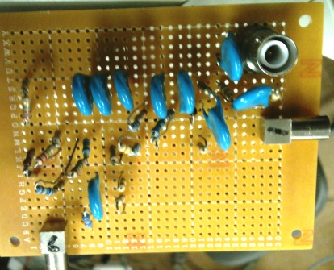

図12

図１２は作り直したブリーダ回路であり、

大きさは縦７．２㎝横９．５㎝である。

図12の回路では全ての確認実験が終わった。その際にかけた高圧は、＋１０００Ｖとなっている。

計算値と誤差はなく、次の工程に進むことができた。

３．３　　1光電子を入射させた際の増幅率

まず、今回測定するにあたり作成したのが、暗箱である。元々研究室に設置してあった暗箱では、広すぎるのと今回実験に使用したPMT（R5912)と比較する為に設置した。PMT1を従来の暗箱では設置しにくいというデメリットがあった為に、ダンボールで更に暗い状況を作る必要があった。それが図１３の暗箱である。

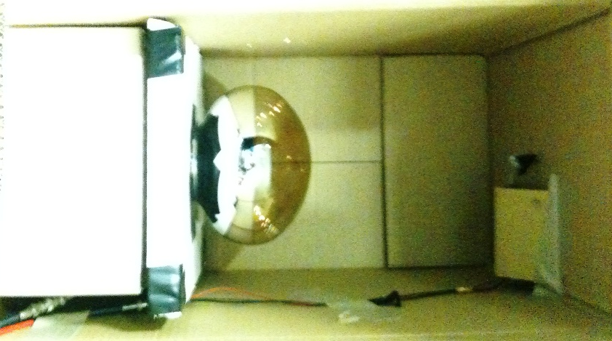

図１３

図13は左上にＰＭＴ１を設置し、ＬＥＤからの距離は５㎝、またＰＭＴ（Ｒ５９１２）までは２５㎝になっている。

３．４　 LEDにかける電圧とＰＭＴの高圧

ＬＥＤは青色のものを使用し、ＬＥＤに微弱な電圧をかけ、ＰＭＴにかける電圧を１４００Ｖから１００Ｖ間隔で１９００Ｖまで変化させた。

この工程により、１光電子をＰＭＴの光電面に入射させ、ブリーダ回路により増幅させる。増幅させた信号をオシロスコープで信号を読み、ＰＣでデータを自動記録させた。その様子が図１４である。

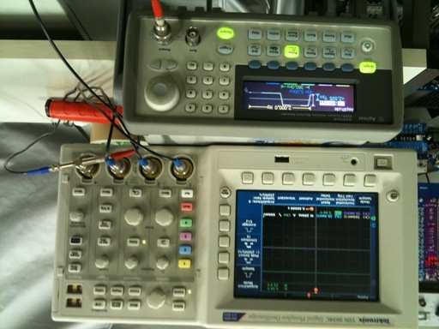

ＰＭＴ１

Ａｎｏｄｅ

ＤＹ５

図14

３．５　ＬＥＤとＰＭＴの電圧変化させた際の測定

また次に、光量であるＬＥＤに与えるパルス電圧を等間隔で変え、ＰＭTの電圧も等間隔で変える実験を行った。これは、同じＬＥＤの明るさからの電荷量を求めることでリニアリティが出せるからである。

1. 結果

４．１　　実験３．２の結果

まず各ダイノードの値である。上記のように高圧は＋１０００Ｖとなっている。

1. ダイノード１　　　１７０．４Ｖ
2. ダイノード２　　　２１６．０Ｖ
3. ダイノード３　　　２７６．８Ｖ
4. ダイノード４　　　３２６．４Ｖ
5. ダイノード５　　　３５７．６Ｖ
6. ダイノード６　　　４１０．２Ｖ
7. ダイノード７　　　４９９．４Ｖ
8. ダイノード８　　　６９５．８Ｖ

４．２　　浜松ホトニクスの試験結果

光源が２８５６Ｋのタングステンランプでの

陰極感度（Ｃａｔｈｏｄｅ）　　８３μＡ/ｌｍ

陽極感度（Ａｎｏｄｅ）　　　　１１．６Ａ/ｌｍ

＊ただし陽極の印加電圧は１２５０Ｖである。

また１３４０Ｖの印加電圧をかけた際の増幅率は

２×１０５

同様に１８６０Ｖの印加電圧を掛けた際の増幅率は

１×１０６

となっている。

４．３　　実験３．４の結果

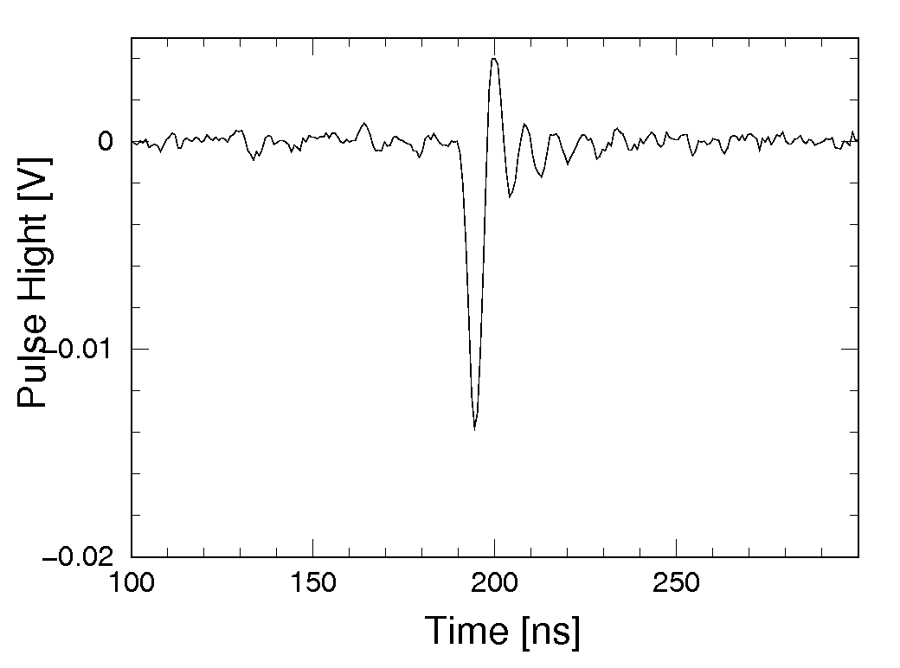

図１５

図１５よりわかる事はオーバーシュートが出ている。原因は後の考察で述べる。その他に、同軸ケーブルの抵抗値は５０Ωになっている。

オームの法則　Ｖ＝Ｉ×Ｒ

よりＩが求められる。このＩより、

Ｑ＝Ｉ×Ｔ

に代入すると電荷量Ｑが求められる。この例に倣い、データを集めた物を各電圧ごと、横軸を電荷量、縦軸を数のグラフ化したものが図１６、図１７である。

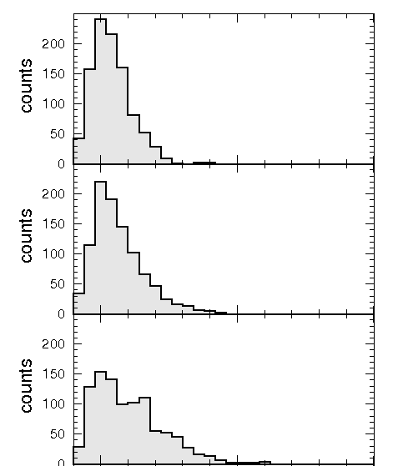

図１６

図１６は横軸、電荷量Ｑ　　縦軸　数　になっており、

上から電圧が１４００Ｖ、１５００Ｖ、１６００Ｖのものである。

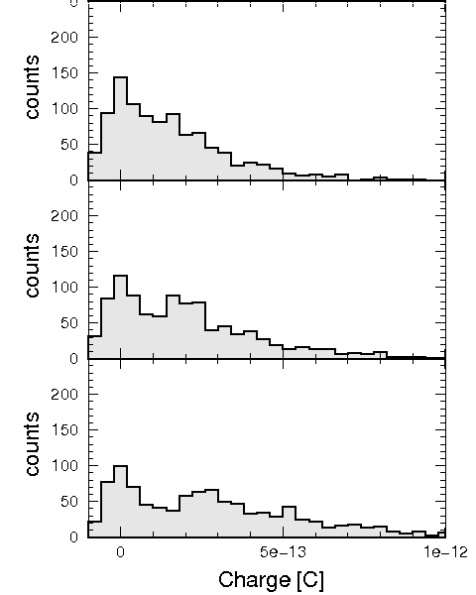

図１７

図１７も図１６同様縦、横の軸は同じだが電圧が１７００Ｖ、１８００Ｖ、

１９００Ｖとなっている。

　このグラフからそれぞれの電圧での増幅率は、赤い線上の辺りがピークであることが推測される。各電圧のピークの電荷量Ｑの値がわかったので、１光電子からの増幅率がわかる。まず、1光電子の電荷量は、１．６×１０－１９[Ｃ]であり、各電圧で計算を行った。

１６００Ｖの場合

１．７×１０－１３/１．６×１０－１９＝１．０×１０６

１７００Ｖの場合

　　　　２．５×１０－１３/１．６×１０－１９＝１．５×１０６

１８００Ｖの場合

　　　　２．４×１０－１３/１．６×１０－１９＝１．４×１０６

１９００Ｖの場合

　　　　２．６×１０－１３/１．６×１０－１９＝１．６×１０６

となり、浜松ホトニクス株式会社の１８６０Ｖの際の結果は

1. ０×１０６

となっている。

この結果から出来たブリーダ回路は、精度としては十分であると言える。

４．３　　実験３．５の結果

　このデータはＬＥＤからＰＭＴまでの距離が２５㎝離れている時のデータである。全て単位は[C]である。

|  |  |  |  |  |  |
| --- | --- | --- | --- | --- | --- |
|  | データ名 | Ａｎｏｄｅ｛Ｃ｝ | 誤差Ａｎｏｄｅ | Ｄｙ５｛Ｃ｝ | 誤差Ｄｙ５ |
| 1 | ueno110201p1.dat | 1.59E-10 | 1.69E-11 | 6.57E-12 | 5.27E-13 |
| 2 | ueno110201p3.dat | 8.71E-10 | 4.63E-11 | 2.24E-11 | 1.42E-12 |
| 3 | ueno110201p4.dat | 2.01E-09 | 5.81E-11 | 4.98E-11 | 1.74E-12 |
| 4 | ueno110201p5.dat | 3.22E-09 | 7.47E-11 | 7.89E-11 | 2.09E-12 |
| 5 | ueno110201p6.dat | 4.36E-09 | 8.07E-11 | 1.07E-10 | 2.06E-12 |
| 6 | ueno110201p7.dat | 5.44E-09 | 9.00E-11 | 1.33E-10 | 2.52E-12 |
| 7 | ueno110201p8.dat | 6.66E-09 | 1.42E-10 | 1.63E-10 | 3.58E-12 |
| 8 | ueno110201p9.dat | 7.55E-09 | 1.18E-10 | 1.87E-10 | 3.32E-12 |
| 9 | ueno110201p10.dat | 8.39E-09 | 1.08E-10 | 2.09E-10 | 3.83E-12 |
| 10 | ueno110201p11.dat | 9.15E-09 | 1.22E-10 | 2.33E-10 | 4.07E-12 |
| 11 | ueno110201p12.dat | 9.87E-09 | 9.81E-11 | 2.56E-10 | 3.40E-12 |
| 12 | ueno110201p13.dat | 1.04E-08 | 1.39E-10 | 2.73E-10 | 4.56E-12 |
| 13 | ueno110201p14.dat | 1.09E-08 | 1.18E-10 | 2.92E-10 | 4.53E-12 |
| 14 | ueno110201p15.dat | 1.13E-08 | 1.19E-10 | 3.09E-10 | 4.60E-12 |
| 15 | ueno110201p16.dat | 1.18E-08 | 1.21E-10 | 3.27E-10 | 4.94E-12 |
| 16 | ueno110201p17.dat | 1.21E-08 | 1.06E-10 | 3.42E-10 | 4.76E-12 |
| 17 | ueno110201p18.dat | 1.25E-08 | 8.68E-11 | 3.58E-10 | 3.86E-12 |
| 18 | ueno110201p19.dat | 1.28E-08 | 6.40E-11 | 3.74E-10 | 2.76E-12 |
| 19 | ueno110201p20.dat | 1.29E-08 | 1.04E-10 | 3.80E-10 | 5.07E-12 |

|  |  |  |  |  |  |
| --- | --- | --- | --- | --- | --- |
|  | データ名 | ＰＭＴ１｛Ｃ｝ | 誤差ＰＭＴ１ | ＬＥＤ｛Ｃ｝ | 誤差ＬＥＤ |
| 1 | ueno110201p1.dat | 1.73E-11 | 1.53E-12 | 6.02E-08 | 3.39E-10 |
| 2 | ueno110201p3.dat | 1.21E-10 | 3.44E-12 | 6.30E-08 | 3.21E-10 |
| 3 | ueno110201p4.dat | 2.98E-10 | 3.90E-12 | 6.57E-08 | 3.18E-10 |
| 4 | ueno110201p5.dat | 4.85E-10 | 4.46E-12 | 6.84E-08 | 3.37E-10 |
| 5 | ueno110201p6.dat | 6.47E-10 | 4.63E-12 | 7.11E-08 | 3.38E-10 |
| 6 | ueno110201p7.dat | 7.67E-10 | 4.68E-12 | 7.38E-08 | 3.26E-10 |
| 7 | ueno110201p8.dat | 8.56E-10 | 5.17E-12 | 7.64E-08 | 3.13E-10 |
| 8 | ueno110201p9.dat | 9.26E-10 | 3.84E-12 | 7.91E-08 | 3.45E-10 |
| 9 | ueno110201p10.dat | 9.87E-10 | 4.56E-12 | 8.18E-08 | 3.26E-10 |
| 10 | ueno110201p11.dat | 1.04E-09 | 3.96E-12 | 8.44E-08 | 3.05E-10 |
| 11 | ueno110201p12.dat | 1.08E-09 | 4.58E-12 | 8.71E-08 | 3.49E-10 |
| 12 | ueno110201p13.dat | 1.12E-09 | 4.72E-12 | 8.98E-08 | 3.28E-10 |
| 13 | ueno110201p14.dat | 1.16E-09 | 4.84E-12 | 9.25E-08 | 3.57E-10 |
| 14 | ueno110201p15.dat | 1.19E-09 | 4.44E-12 | 9.51E-08 | 3.50E-10 |
| 15 | ueno110201p16.dat | 1.22E-09 | 4.88E-12 | 9.78E-08 | 3.38E-10 |
| 16 | ueno110201p17.dat | 1.25E-09 | 4.90E-12 | 1.00E-07 | 3.56E-10 |
| 17 | ueno110201p18.dat | 1.28E-09 | 4.35E-12 | 1.03E-07 | 3.52E-10 |
| 18 | ueno110201p19.dat | 1.31E-09 | 4.34E-12 | 1.06E-07 | 3.40E-10 |
| 19 | ueno110201p20.dat | 1.34E-09 | 4.41E-12 | 1.08E-07 | 3.03E-10 |

データ１

データ１はＰＭＴに７００Ｖ、ＰＭＴ１には６００Ｖかけ、ＬＥＤのパルスを変化させた際の信号の大きさ（Ｃ）とその誤差の値となっている。

|  |  |  |  |  |  |
| --- | --- | --- | --- | --- | --- |
|  | データ名 | Ａｎｏｄｅ｛Ｃ｝ | 誤差Ａｎｏｄｅ | Ｄｙ５｛Ｃ｝ | 誤差Ｄｙ５ |
| 50 | ueno201600p50.dat | 1.53E-10 | 1.28E-11 | 6.52E-12 | 5.03E-13 |
| 51 | ueno201600p51.dat | 3.63E-10 | 3.69E-11 | 1.35E-11 | 1.40E-12 |
| 52 | ueno201600p52.dat | 7.85E-10 | 4.38E-11 | 2.69E-11 | 1.74E-12 |
| 53 | ueno201600p53.dat | 1.20E-09 | 5.79E-11 | 4.13E-11 | 1.86E-12 |
| 54 | ueno201600p54.dat | 1.66E-09 | 6.25E-11 | 5.62E-11 | 1.88E-12 |
| 55 | ueno201600p55.dat | 2.04E-09 | 6.17E-11 | 7.01E-11 | 2.35E-12 |
| 56 | ueno201600p56.dat | 2.37E-09 | 5.86E-11 | 8.16E-11 | 2.36E-12 |
| 57 | ueno201600p57.dat | 2.71E-09 | 6.23E-11 | 9.38E-11 | 2.56E-12 |
| 58 | ueno201600p58.dat | 3.04E-09 | 6.52E-11 | 1.05E-10 | 2.47E-12 |
| 59 | ueno201600p59.dat | 3.38E-09 | 6.40E-11 | 1.16E-10 | 2.45E-12 |
| 60 | ueno201600p60.dat | 3.69E-09 | 6.89E-11 | 1.27E-10 | 2.73E-12 |
| 61 | ueno201600p61.dat | 3.98E-09 | 6.52E-11 | 1.37E-10 | 2.40E-12 |
| 62 | ueno201600p62.dat | 4.19E-09 | 7.48E-11 | 1.46E-10 | 2.76E-12 |
| 63 | ueno201600p63.dat | 4.41E-09 | 5.97E-11 | 1.52E-10 | 2.33E-12 |
| 64 | ueno201600p64.dat | 4.70E-09 | 8.04E-11 | 1.62E-10 | 2.93E-12 |
| 65 | ueno201600p65.dat | 4.90E-09 | 8.60E-11 | 1.71E-10 | 2.88E-12 |
| 66 | ueno201600p66.dat | 5.14E-09 | 8.09E-11 | 1.78E-10 | 3.09E-12 |
| 67 | ueno201600p67.dat | 5.29E-09 | 7.70E-11 | 1.84E-10 | 2.46E-12 |
| 68 | ueno201600p68.dat | 5.51E-09 | 8.94E-11 | 1.92E-10 | 3.20E-12 |

|  |  |  |  |  |  |
| --- | --- | --- | --- | --- | --- |
|  | データ名 | ＰＭＴ１｛Ｃ｝ | 誤差ＰＭＴ１ | ＬＥＤ｛Ｃ｝ | 誤差ＬＥＤ |
| 50 | ueno201600p50.dat | 1.60E-11 | 1.11E-12 | 6.01E-08 | 3.38E-10 |
| 51 | ueno201600p51.dat | 3.63E-11 | 2.54E-12 | 6.30E-08 | 3.24E-10 |
| 52 | ueno201600p52.dat | 7.81E-11 | 3.05E-12 | 6.57E-08 | 3.33E-10 |
| 53 | ueno201600p53.dat | 1.23E-10 | 3.40E-12 | 6.85E-08 | 3.31E-10 |
| 54 | ueno201600p54.dat | 1.69E-10 | 3.85E-12 | 7.12E-08 | 3.55E-10 |
| 55 | ueno201600p55.dat | 2.15E-10 | 3.75E-12 | 7.38E-08 | 3.41E-10 |
| 56 | ueno201600p56.dat | 2.58E-10 | 3.49E-12 | 7.65E-08 | 3.78E-10 |
| 57 | ueno201600p57.dat | 3.01E-10 | 3.67E-12 | 7.92E-08 | 3.14E-10 |
| 58 | ueno201600p58.dat | 3.40E-10 | 3.91E-12 | 8.18E-08 | 3.60E-10 |
| 59 | ueno201600p59.dat | 3.79E-10 | 3.48E-12 | 8.44E-08 | 3.50E-10 |
| 60 | ueno201600p60.dat | 4.12E-10 | 4.39E-12 | 8.71E-08 | 3.20E-10 |
| 61 | ueno201600p61.dat | 4.42E-10 | 4.09E-12 | 8.98E-08 | 3.09E-10 |
| 62 | ueno201600p62.dat | 4.69E-10 | 3.83E-12 | 9.25E-08 | 3.35E-10 |
| 63 | ueno201600p63.dat | 4.95E-10 | 4.92E-12 | 9.50E-08 | 3.63E-10 |
| 64 | ueno201600p64.dat | 5.17E-10 | 4.21E-12 | 9.77E-08 | 3.69E-10 |
| 65 | ueno201600p65.dat | 5.37E-10 | 4.14E-12 | 1.00E-07 | 3.60E-10 |
| 66 | ueno201600p66.dat | 5.57E-10 | 3.92E-12 | 1.03E-07 | 3.23E-10 |
| 67 | ueno201600p67.dat | 5.74E-10 | 4.66E-12 | 1.06E-07 | 3.36E-10 |
| 68 | ueno201600p68.dat | 5.91E-10 | 4.19E-12 | 1.08E-07 | 3.46E-10 |

データ２

データ2はＰＭＴに６００Ｖ、ＰＭＴ１に５００ＶかけＬＥＤのパルスを変化させた際の信号の大きさ（Ｃ）と誤差になっている。

このデータから求められるアノードとダイノード５の相関図は次の様になっている。　　　　　　　　　　　　　↓図１８

これを見る限り比例関係が出来たグラフになっている。

この１回のデータでは少ないためにもう一度データを取った。

|  |  |  |  |  |  |
| --- | --- | --- | --- | --- | --- |
|  | file_name | Ａｎｏｄｅ[C] | 誤差Ａｎｏｄｅ | Ｄｙ５[C] | 誤差Ｄｙ５ |
| 1 | ueno211700p1.dat | 2.97E-09 | 4.66E-11 | 7.71E-11 | 2.63E-12 |
| 2 | ueno211700p2.dat | 9.50E-09 | 9.50E-11 | 2.65E-10 | 4.57E-12 |
| 3 | ueno211700p3.dat | 1.26E-08 | 5.65E-11 | 3.91E-10 | 4.07E-12 |
| 4 | ueno211700p4.dat | 1.42E-08 | 1.16E-10 | 4.58E-10 | 7.26E-12 |
| 5 | ueno211700p5.dat | 1.54E-08 | 1.13E-10 | 5.18E-10 | 7.34E-12 |
| 6 | ueno211700p6.dat | 1.62E-08 | 9.62E-11 | 5.68E-10 | 6.70E-12 |

|  |  |  |  |  |  |
| --- | --- | --- | --- | --- | --- |
|  | file_name | ＰＭＴ１[C] | 誤差ＰＭＴ１ | ＬＥＤ | 誤差ＬＥＤ |
| 1 | ueno211700p1.dat | 1.96E-11 | 1.86E-12 | 8.90E-08 | 4.49E-10 |
| 2 | ueno211700p2.dat | 4.96E-11 | 2.65E-12 | 1.00E-07 | 4.22E-10 |
| 3 | ueno211700p3.dat | 8.75E-11 | 2.68E-12 | 1.11E-07 | 4.68E-10 |
| 4 | ueno211700p4.dat | 1.26E-10 | 2.73E-12 | 1.22E-07 | 4.82E-10 |
| 5 | ueno211700p5.dat | 1.64E-10 | 3.45E-12 | 1.34E-07 | 6.07E-10 |
| 6 | ueno211700p6.dat | 1.99E-10 | 2.86E-12 | 1.45E-07 | 6.04E-10 |

データ3

　データ３はＰＭＴに７００Ｖかけ、ＬＥＤに掛けるパルスを３．０～５．０まで０．４Ｖおきに取ったデータである。

|  |  |  |  |  |  |
| --- | --- | --- | --- | --- | --- |
|  | file_name | Ａｎｏｄｅ[C] | 誤差Ａｎｏｄｅ | Ｄｙ５[C] | 誤差Ｄｙ５ |
| 7 | ueno211900p1.dat | 1.16E-08 | 1.19E-10 | 2.09E-10 | 5.39E-12 |
| 8 | ueno211900p2.dat | 2.33E-08 | 1.13E-10 | 7.35E-10 | 9.33E-12 |
| 9 | ueno211900p3.dat | 2.72E-08 | 1.21E-10 | 1.03E-09 | 1.16E-11 |
| 10 | ueno211900p4.dat | 2.91E-08 | 1.14E-10 | 1.20E-09 | 1.29E-11 |
| 11 | ueno211900p5.dat | 3.03E-08 | 1.07E-10 | 1.32E-09 | 9.87E-12 |
| 12 | ueno211900p6.dat | 3.10E-08 | 1.10E-10 | 1.39E-09 | 1.28E-11 |

|  |  |  |  |  |  |
| --- | --- | --- | --- | --- | --- |
|  | file_name | ＰＭＴ１[C] | 誤差ＰＭＴ１ | ＬＥＤ | 誤差ＬＥＤ |
| 7 | ueno211900p1.dat | 1.92E-11 | 1.81E-12 | 8.93E-08 | 4.38E-10 |
| 8 | ueno211900p2.dat | 4.86E-11 | 2.74E-12 | 1.01E-07 | 4.62E-10 |
| 9 | ueno211900p3.dat | 8.63E-11 | 2.70E-12 | 1.12E-07 | 4.99E-10 |
| 10 | ueno211900p4.dat | 1.25E-10 | 2.80E-12 | 1.23E-07 | 5.32E-10 |
| 11 | ueno211900p5.dat | 1.64E-10 | 2.80E-12 | 1.34E-07 | 5.36E-10 |
| 12 | ueno211900p6.dat | 1.99E-10 | 2.79E-12 | 1.45E-07 | 6.29E-10 |

データ4

データ４はＰＭＴに９００Ｖかけ、ＬＥＤに掛けるパルスを３．０～５．０まで０．４Ｖおきに取ったデータである。

|  |  |  |  |  |  |
| --- | --- | --- | --- | --- | --- |
|  | file_name | Ａｎｏｄｅ[C] | 誤差Ａｎｏｄｅ | Ｄｙ５[C] | 誤差Ｄｙ５ |
| 13 | ueno211110p1.dat | 2.26E-08 | 1.19E-10 | 4.42E-10 | 7.12E-12 |
| 14 | ueno211110p2.dat | 3.59E-08 | 1.27E-10 | 1.47E-09 | 1.00E-11 |
| 15 | ueno211110p3.dat | 4.02E-08 | 1.12E-10 | 1.96E-09 | 1.28E-11 |
| 16 | ueno211110p4.dat | 4.22E-08 | 1.09E-10 | 2.20E-09 | 1.38E-11 |
| 17 | ueno211110p5.dat | 4.33E-08 | 9.70E-11 | 2.36E-09 | 1.11E-11 |
| 18 | ueno211110p6.dat | 4.40E-08 | 1.22E-10 | 2.46E-09 | 1.42E-11 |

|  |  |  |  |  |  |
| --- | --- | --- | --- | --- | --- |
|  | file_name | ＰＭＴ１[C] | 誤差ＰＭＴ１ | ＬＥＤ | 誤差ＬＥＤ |
| 13 | ueno211110p1.dat | 1.89E-11 | 1.87E-12 | 8.94E-08 | 4.20E-10 |
| 14 | ueno211110p2.dat | 4.89E-11 | 2.63E-12 | 1.01E-07 | 4.42E-10 |
| 15 | ueno211110p3.dat | 8.63E-11 | 2.42E-12 | 1.12E-07 | 5.06E-10 |
| 16 | ueno211110p4.dat | 1.26E-10 | 2.62E-12 | 1.23E-07 | 5.44E-10 |
| 17 | ueno211110p5.dat | 1.63E-10 | 3.26E-12 | 1.34E-07 | 5.37E-10 |
| 18 | ueno211110p6.dat | 1.99E-10 | 3.43E-12 | 1.45E-07 | 5.96E-10 |

データ５

データ５はＰＭＴに１１００Ｖかけ、ＬＥＤに掛けるパルスを３．０～５．０まで０．４Ｖおきに取ったデータである。

|  |  |  |  |  |  |
| --- | --- | --- | --- | --- | --- |
|  | file_name | Ａｎｏｄｅ[C] | 誤差Ａｎｏｄｅ | Ｄｙ５[C] | 誤差Ｄｙ５ |
| 19 | ueno211130p1.dat | 3.33E-08 | 1.28E-10 | 8.14E-10 | 1.04E-11 |
| 20 | ueno211130p2.dat | 4.74E-08 | 1.15E-10 | 2.34E-09 | 9.60E-12 |
| 21 | ueno211130p3.dat | 5.19E-08 | 1.23E-10 | 2.99E-09 | 1.15E-11 |
| 22 | ueno211130p4.dat | 5.41E-08 | 1.08E-10 | 3.33E-09 | 1.30E-11 |
| 23 | ueno211130p5.dat | 5.51E-08 | 9.71E-11 | 3.52E-09 | 1.29E-11 |
| 24 | ueno211130p6.dat | 5.59E-08 | 1.08E-10 | 3.64E-09 | 1.29E-11 |

|  |  |  |  |  |  |
| --- | --- | --- | --- | --- | --- |
|  | file_name | ＰＭＴ１[C] | 誤差ＰＭＴ１ | ＬＥＤ | 誤差ＬＥＤ |
| 19 | ueno211130p1.dat | 1.92E-11 | 1.81E-12 | 9.03E-08 | 4.31E-10 |
| 20 | ueno211130p2.dat | 4.97E-11 | 2.52E-12 | 1.01E-07 | 4.50E-10 |
| 21 | ueno211130p3.dat | 8.69E-11 | 2.80E-12 | 1.12E-07 | 5.33E-10 |
| 22 | ueno211130p4.dat | 1.25E-10 | 2.80E-12 | 1.23E-07 | 5.08E-10 |
| 23 | ueno211130p5.dat | 1.63E-10 | 3.04E-12 | 1.34E-07 | 5.12E-10 |
| 24 | ueno211130p6.dat | 1.99E-10 | 2.92E-12 | 1.45E-07 | 5.76E-10 |

データ6

データ６はＰＭＴに１３００Ｖかけ、ＬＥＤに掛けるパルスを３．０～５．０まで０．４Ｖおきに取ったデータである。

|  |  |  |  |  |  |
| --- | --- | --- | --- | --- | --- |
|  | file_name | Ａｎｏｄｅ[C] | 誤差Ａｎｏｄｅ | Ｄｙ５[C] | 誤差Ｄｙ５ |
| 25 | ueno211150p1.dat | 4.32E-08 | 1.36E-10 | 1.31E-09 | 1.09E-11 |
| 26 | ueno211150p2.dat | 5.56E-08 | 1.13E-10 | 3.31E-09 | 1.20E-11 |
| 27 | ueno211150p3.dat | 5.92E-08 | 1.12E-10 | 4.20E-09 | 1.31E-11 |
| 28 | ueno211150p4.dat | 6.06E-08 | 1.19E-10 | 4.67E-09 | 1.53E-11 |
| 29 | ueno211150p5.dat | 6.13E-08 | 1.11E-10 | 4.92E-09 | 1.43E-11 |
| 30 | ueno211150p6.dat | 6.18E-08 | 1.16E-10 | 5.07E-09 | 1.74E-11 |

|  |  |  |  |  |  |
| --- | --- | --- | --- | --- | --- |
|  | file_name | ＰＭＴ１[C] | 誤差ＰＭＴ１ | ＬＥＤ | 誤差ＬＥＤ |
| 25 | ueno211150p1.dat | 1.90E-11 | 1.79E-12 | 9.08E-08 | 4.13E-10 |
| 26 | ueno211150p2.dat | 4.63E-11 | 2.81E-12 | 1.02E-07 | 4.49E-10 |
| 27 | ueno211150p3.dat | 8.13E-11 | 2.88E-12 | 1.13E-07 | 5.46E-10 |
| 28 | ueno211150p4.dat | 1.17E-10 | 2.78E-12 | 1.25E-07 | 5.32E-10 |
| 29 | ueno211150p5.dat | 1.51E-10 | 3.41E-12 | 1.36E-07 | 5.66E-10 |
| 30 | ueno211150p6.dat | 1.85E-10 | 3.01E-12 | 1.47E-07 | 6.68E-10 |

データ7

データ７はＰＭＴに１５００Ｖかけ、ＬＥＤに掛けるパルスを３．０～５．０まで０．４Ｖおきに取ったデータである。

このデータ３～７で導けるこのＰＭＴの特性は次の図２０になる。

図20

図２１

1. 考察

これらの結果から今回の実験は、かなり良いブリーダ回路が作製できたと言える。しかし、振動が出ている事から改良の余地があることも確かである。また、暗箱の設置場所に関してですが、もっと暗所を確保出来る部屋での観測が出来れば、今よりも良い結果が出るのではないかと考えます。図２１のグラフで直線性が保てていない訳だが、何故直線性が保てていない理由はＰＭＴ１のリニアリティが調査出来ていないからである。これにより、さらに実験を進めていくことによりこのＰＭＴのリニアリティを求めていくことが今後の課題である。

参考文献

１、浜松ホトニクス株式会社　　光電子増倍管（その基礎と応用）

２、織田益光　　甲南大学宇宙粒子研究室　卒業論文

３、堀内智明　　甲南大学宇宙粒子研究室　卒業論文

４、田中修平　　甲南大学宇宙粒子研究室　卒業論文

５、Auger研究所　ホームページ　資料

謝辞

本研究を進めるにあたり、教授、准教授の方々から適切な御指導、御協力を頂きました。

　山本常夏准教授からは、研究の基礎的な電気電子回路、Auger計画、測定器の知識を始め多くの事を教えて頂きました。また、梶野文義教授、村木綏教授からも、多くの御指導、御協力して頂きました。また、同研究室の学部生にも色々と手伝って頂きました。

　皆さんのおかげで、この論文を書くことが出来ました。本当にありがとうございました。